Муниципальное бюджетное дошкольное
образовательное учреждение детский сад
общеразвивающего вида № 27 станицы Казанская
муниципального образования Кавказский район

«Мы, наследники Победы, славу Родины храним!»

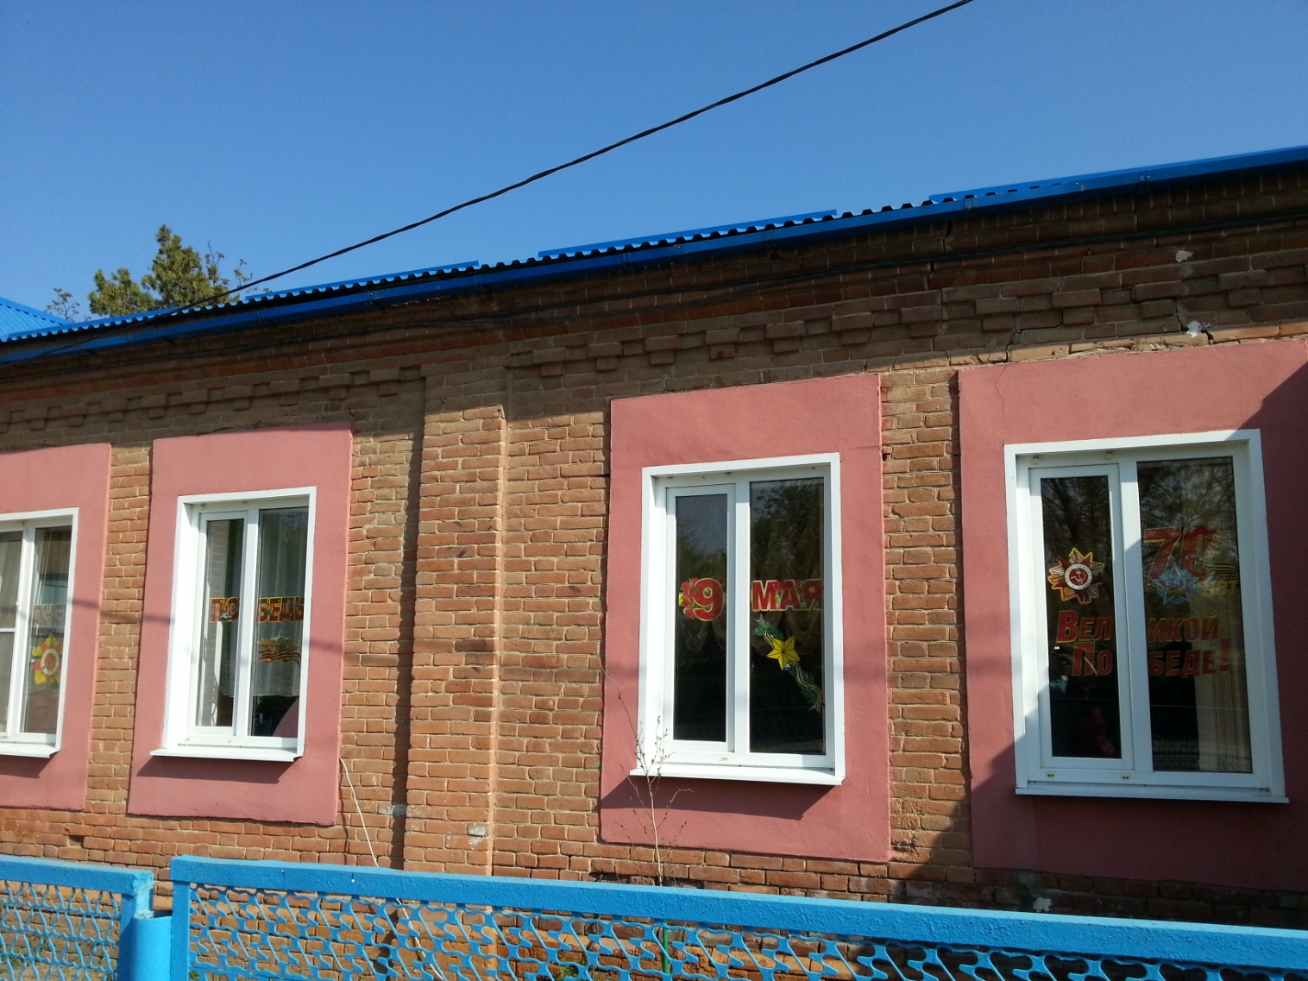

МБДОУ д/с-о/в № 27 «70 лет Великой Победы»

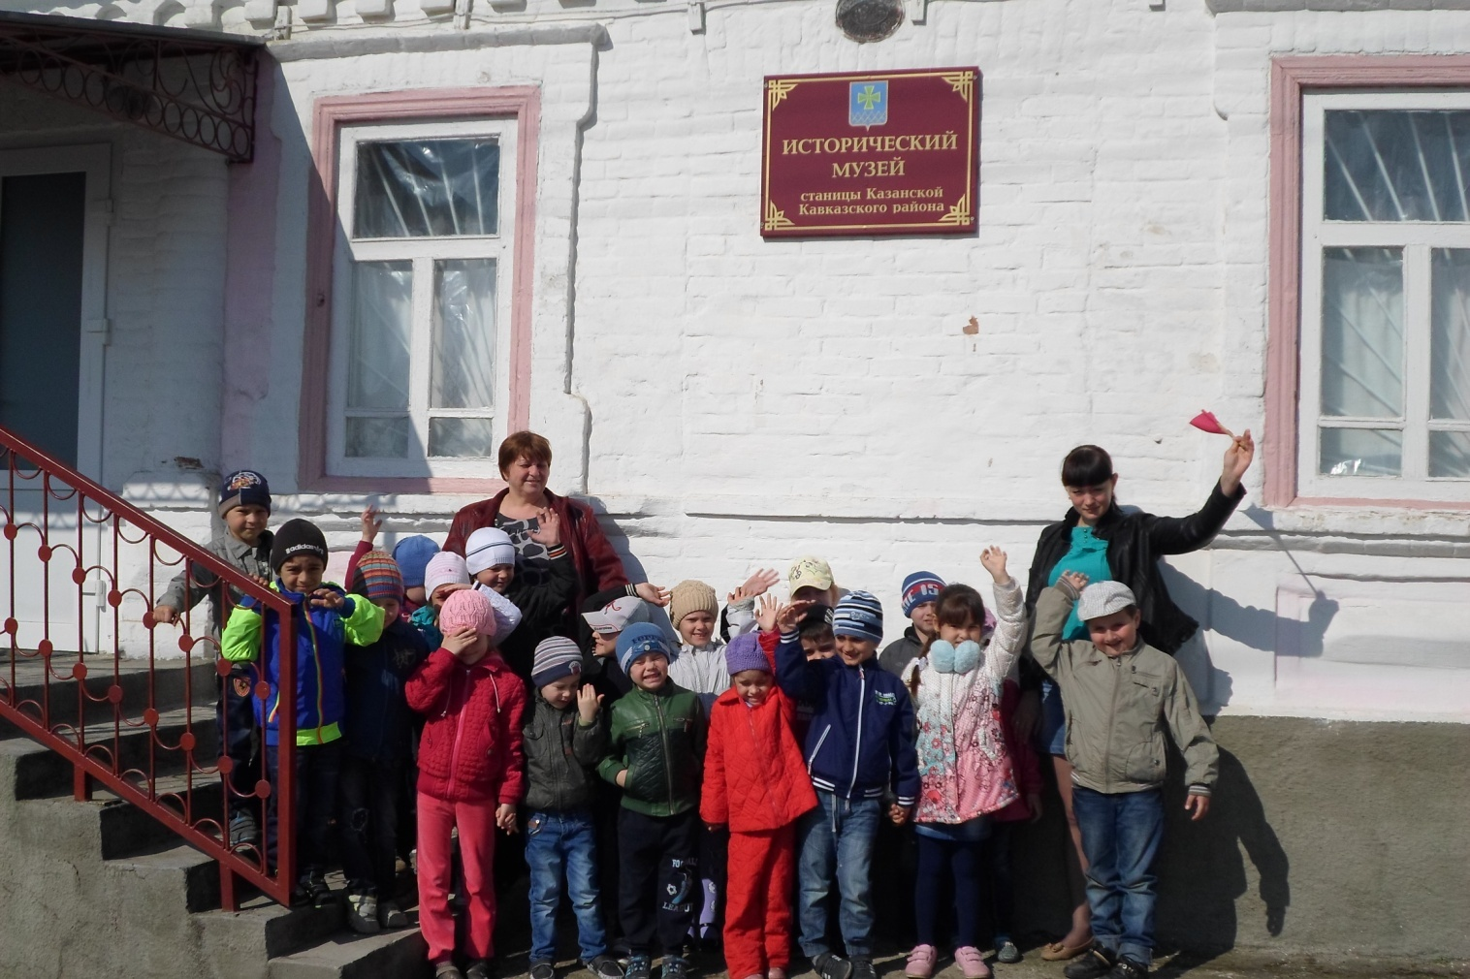

МБДОУ д/с-о/в № 27 «Пусть будут эти дни в прошлом»
тематическая экскурсия в историко-краеведческий музей станицы

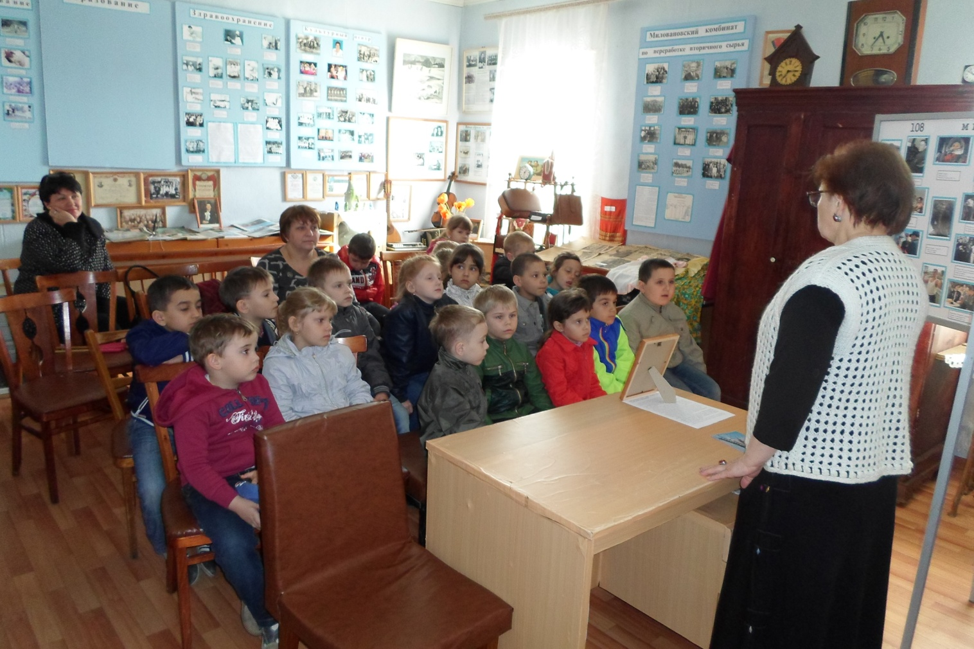

МБДОУ д/с-о/в № 27 «Пусть будут эти дни в прошлом»
тематическая экскурсия в историко-краеведческий музей станицы

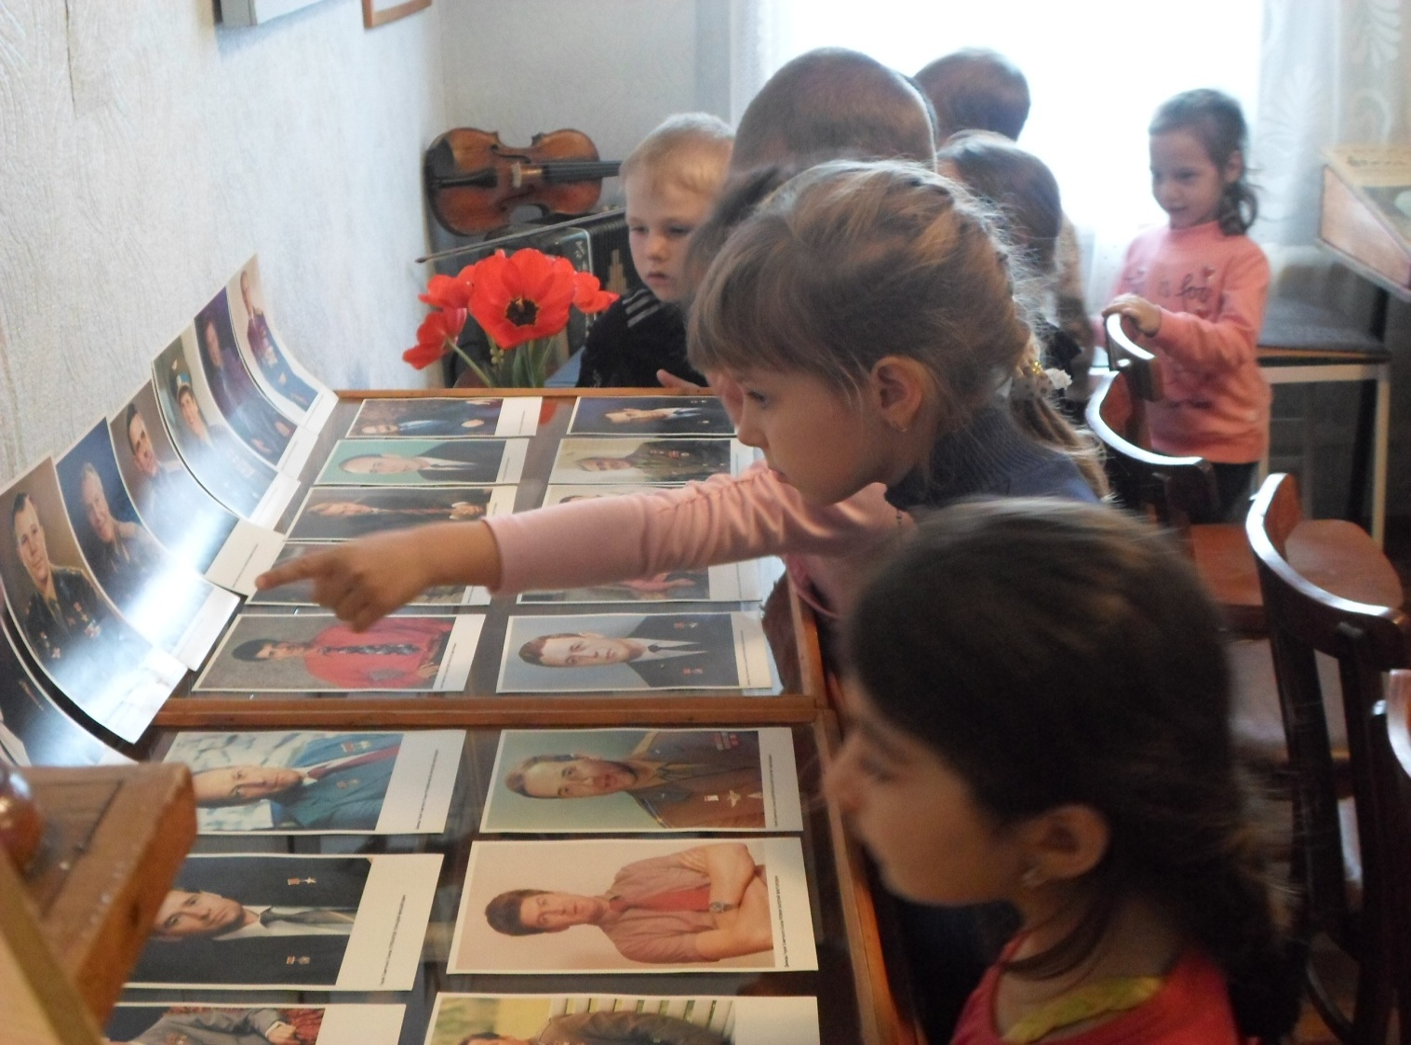

МБДОУ д/с-о/в № 27 «Пусть будут эти дни в прошлом»
тематическая экскурсия в историко-краеведческий музей станицы

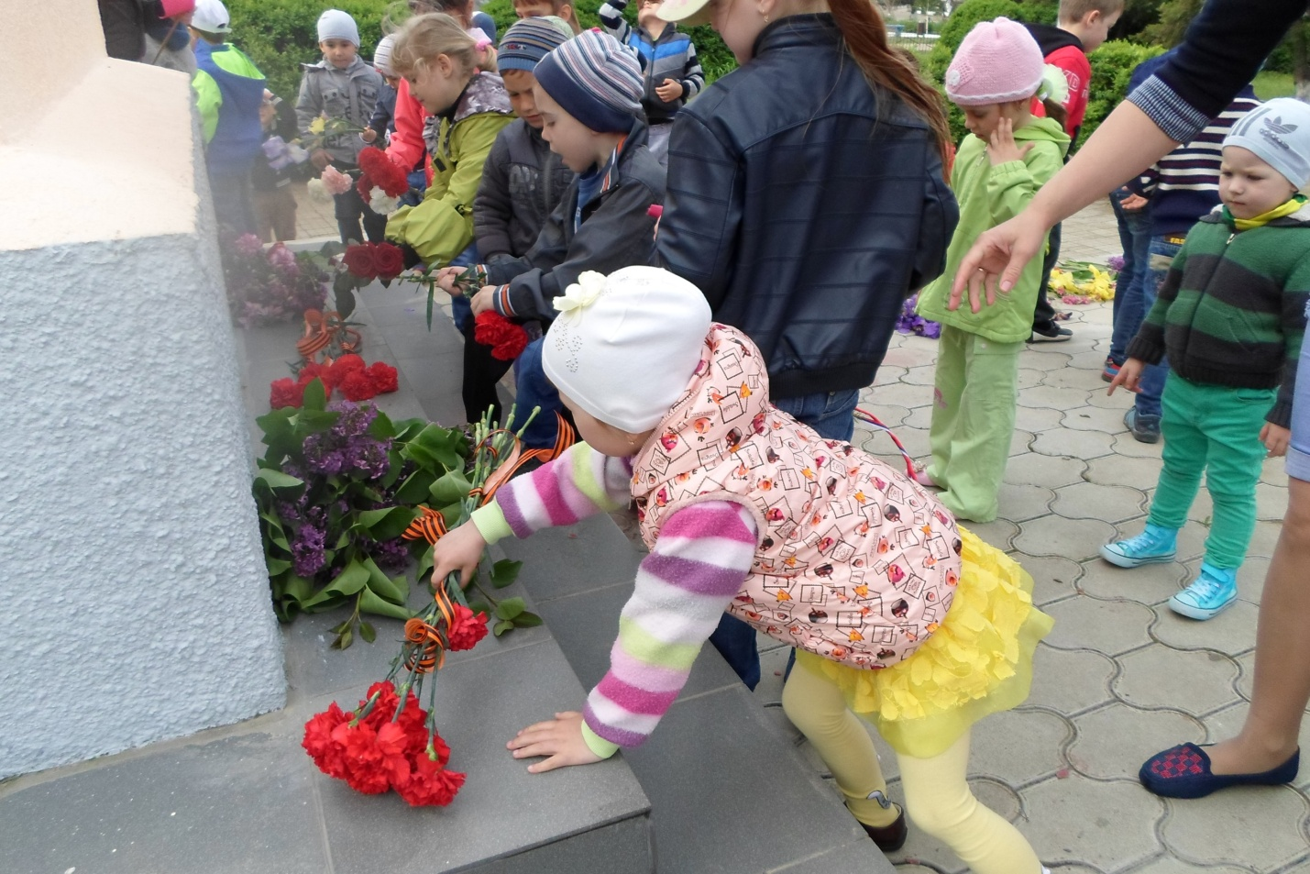

МБДОУ д/с-о/в № 27 « Шагнувший в бессмертье…» экскурсия к памятнику

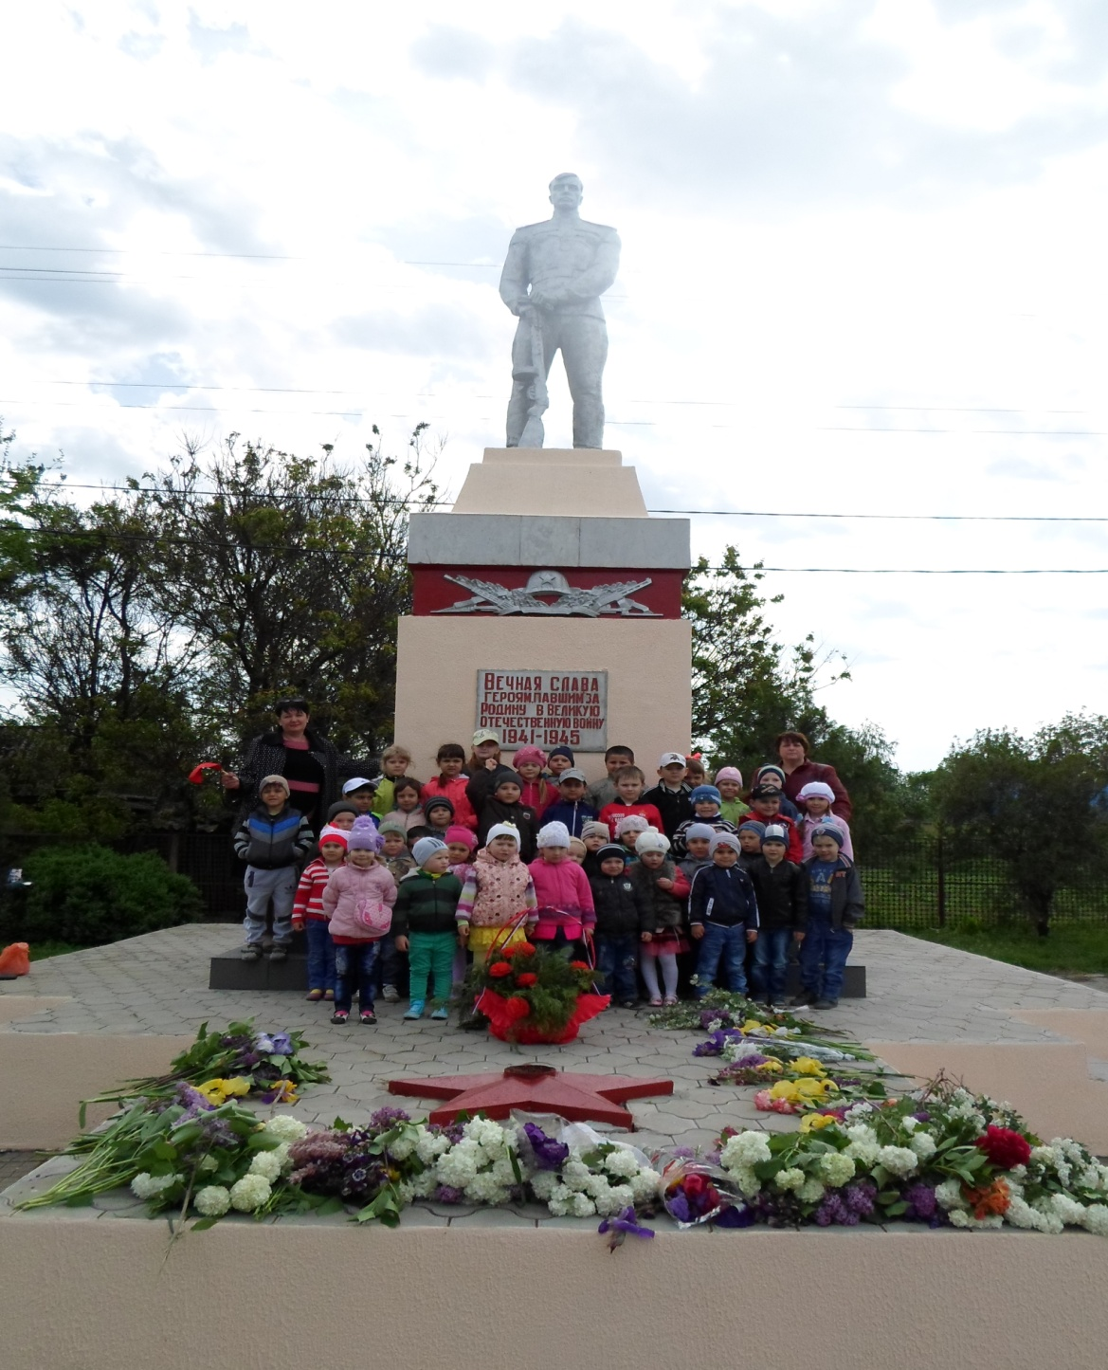 МБДОУ д/с-о/в № 27 « Шагнувший в бессмертье…» экскурсия к памятнику

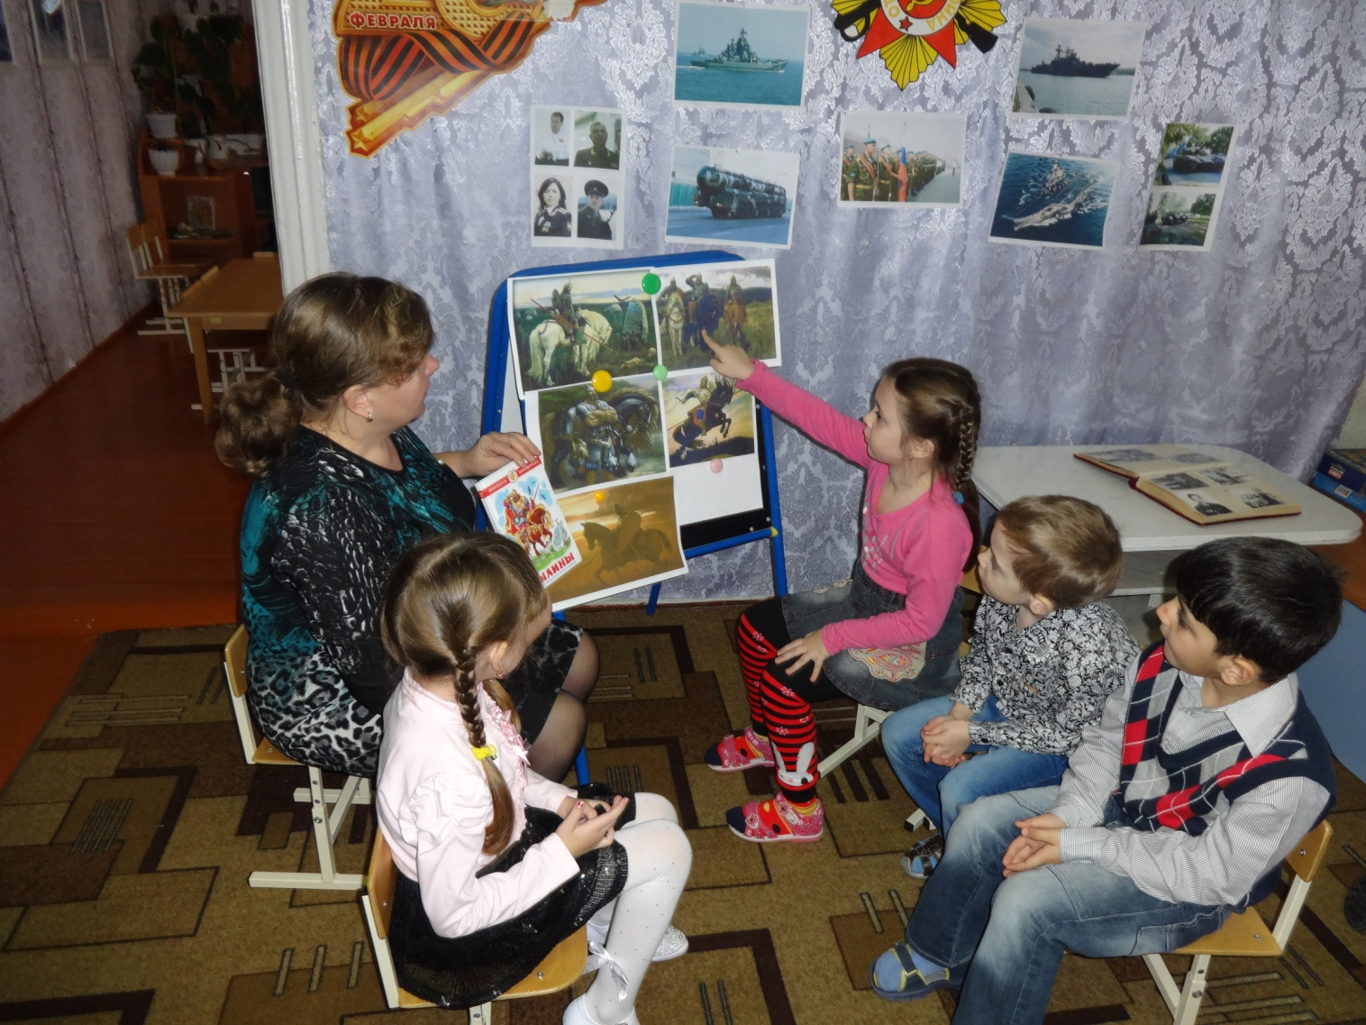

МБДОУ д/с-о/в № 27 Тематическое занятие «Былинные герои земли русской»

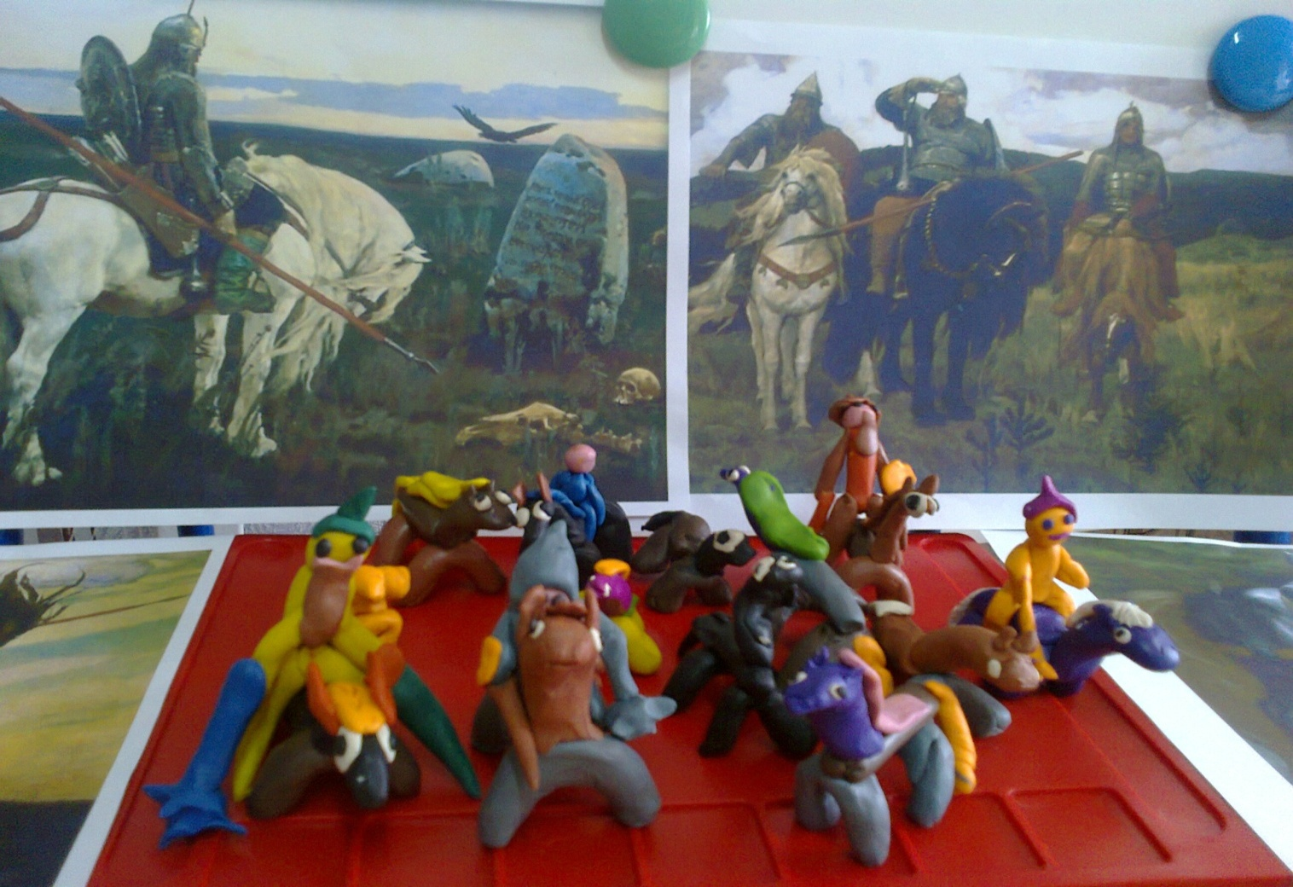

МБДОУ д/с-о/в № 27 Занятие-лепка « Русские богатыри»
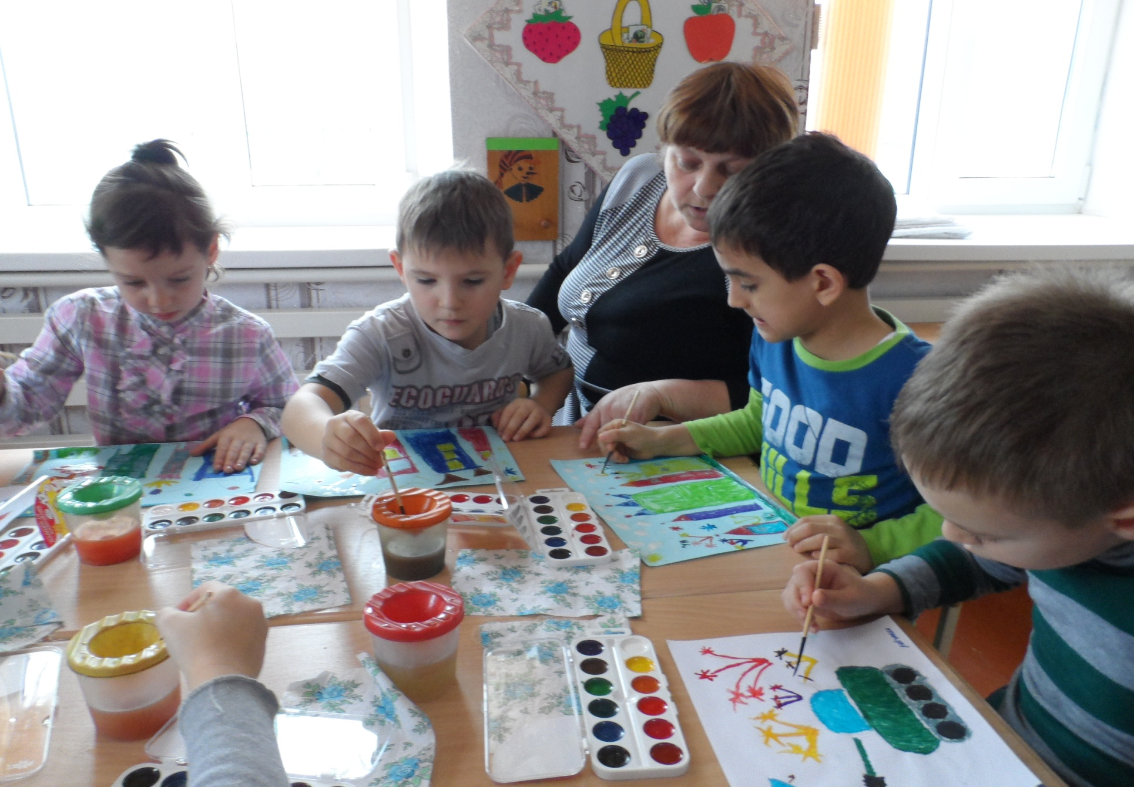
МБДОУ д/с-о/в № 27 Занятие-рисование « Салют Победы»

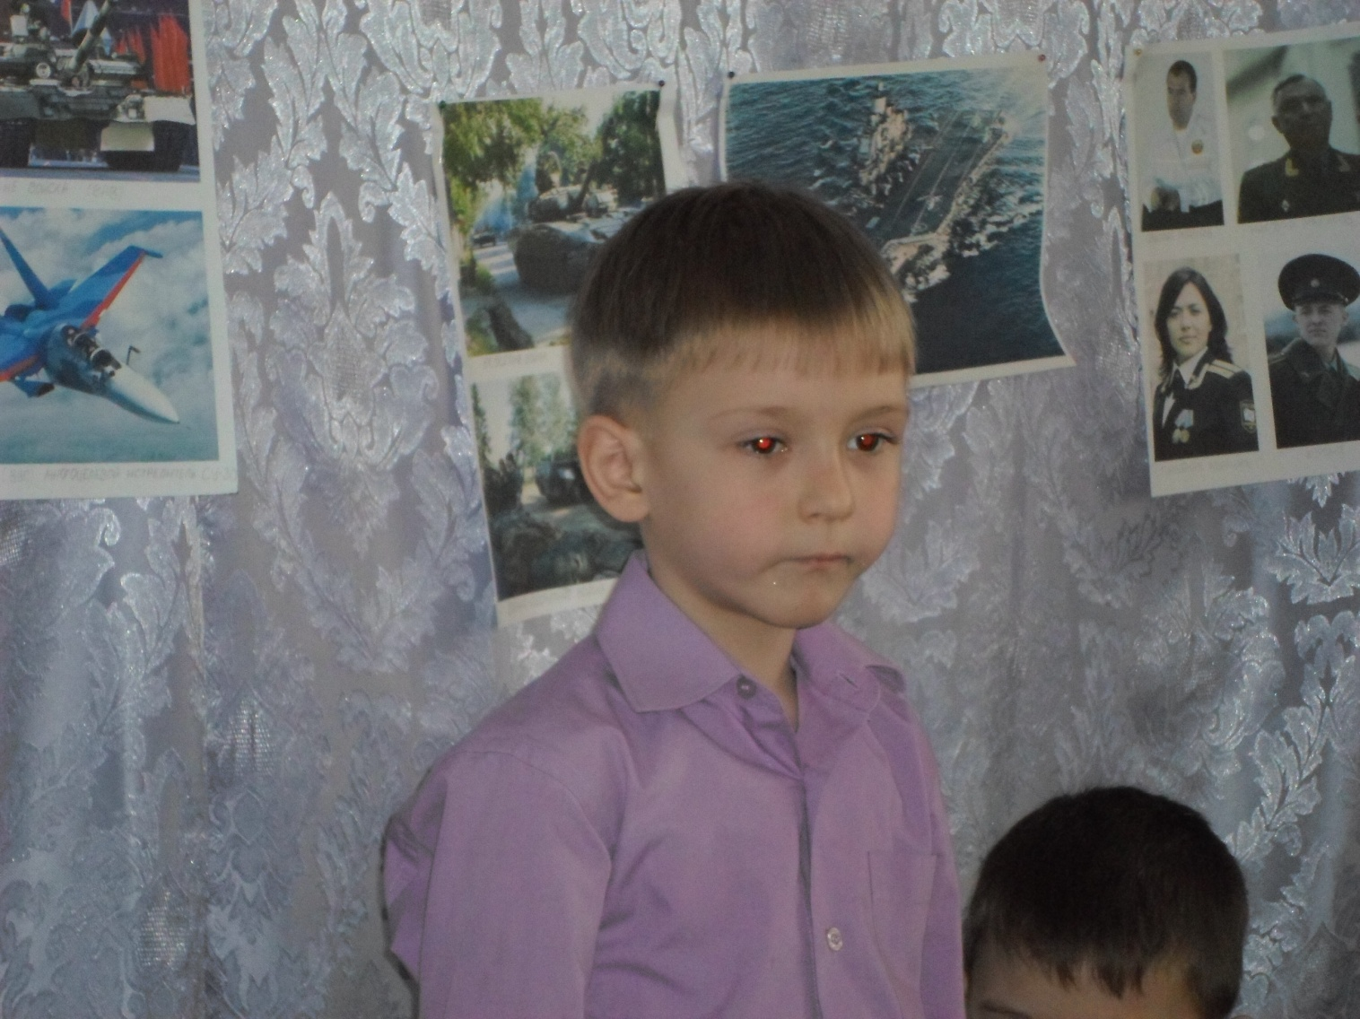
МБДОУ д/с-о/в № 27 «Армия – Победитель» глазами ребёнка,
чтение стихов на тему «Они сражались за Родину»
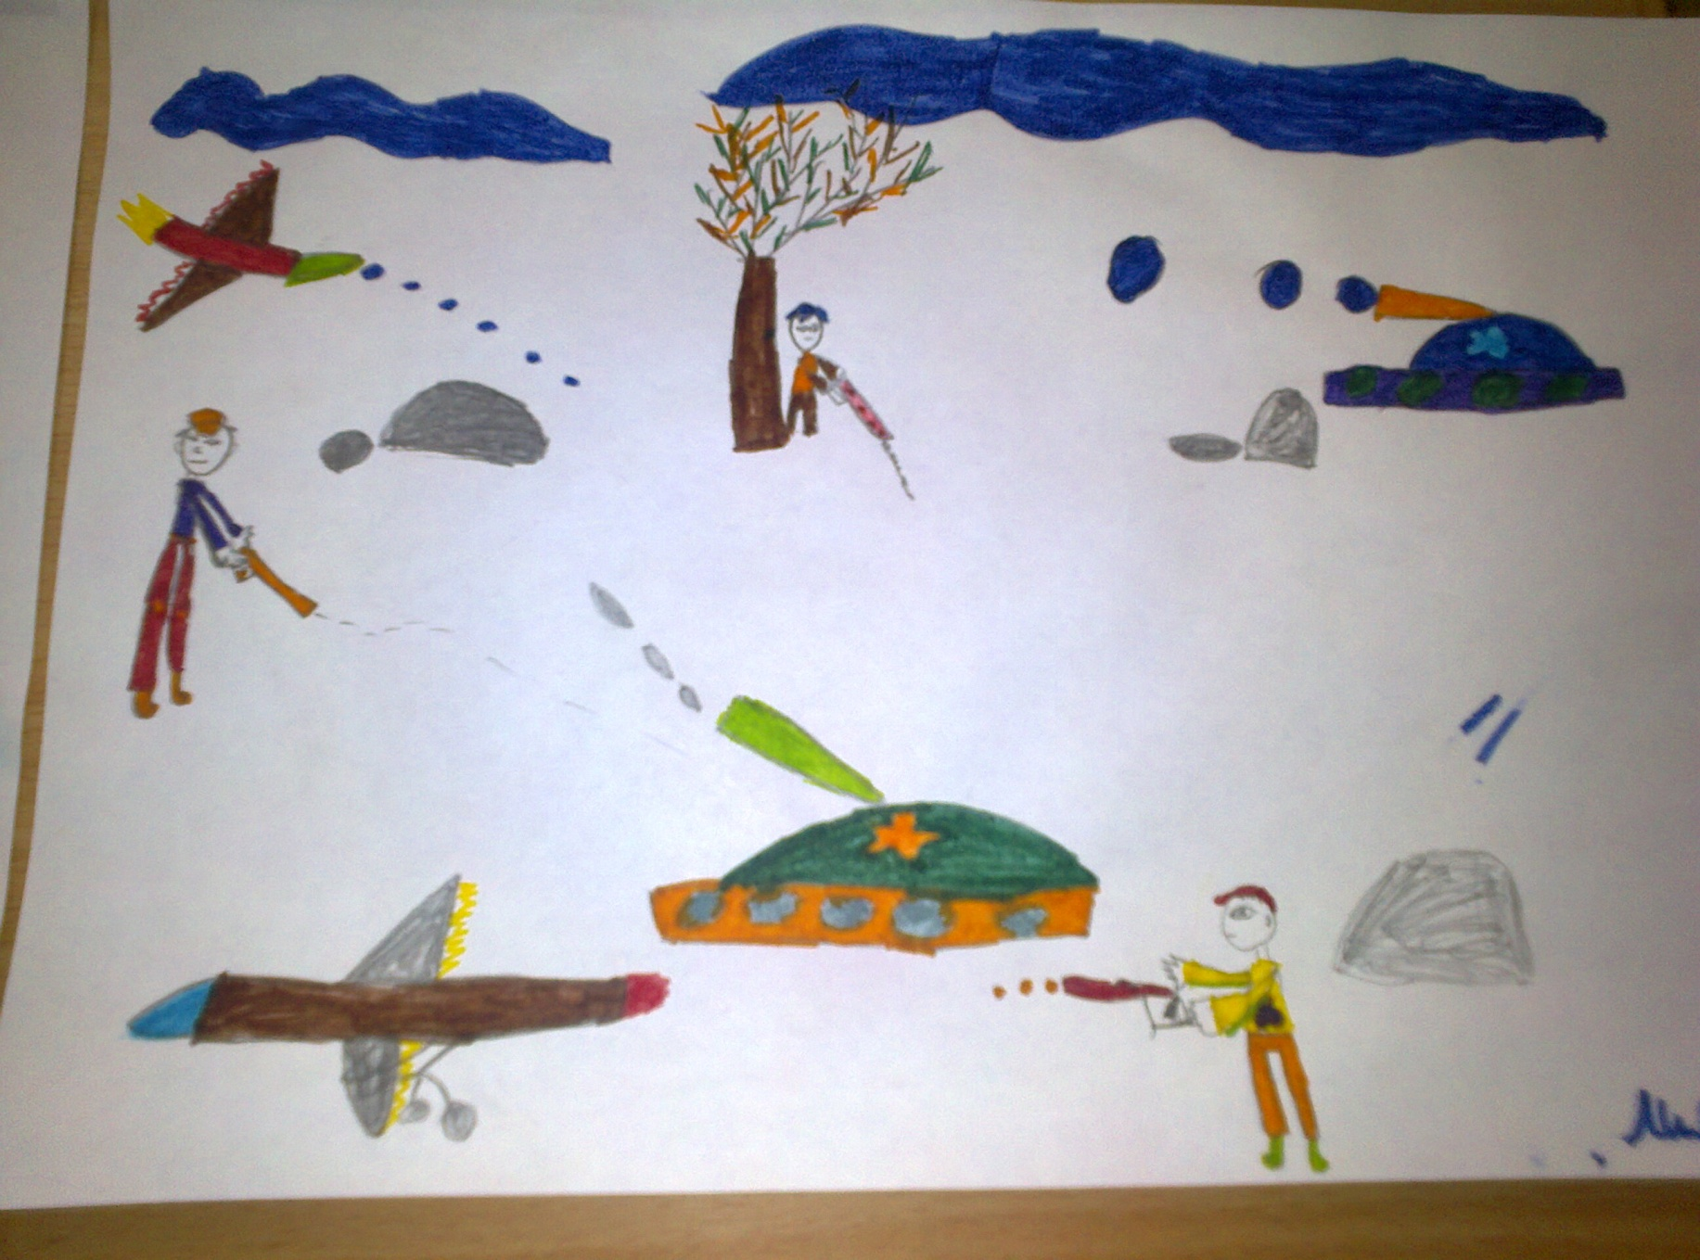
МБДОУ д/с-о/в № 27 «Армия – Победитель» глазами ребёнка

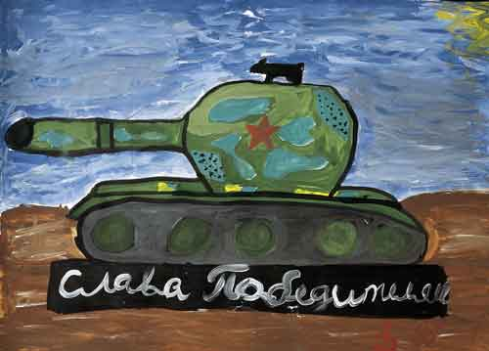

МБДОУ д/с-о/в № 27 «Армия – Победитель» глазами ребёнка
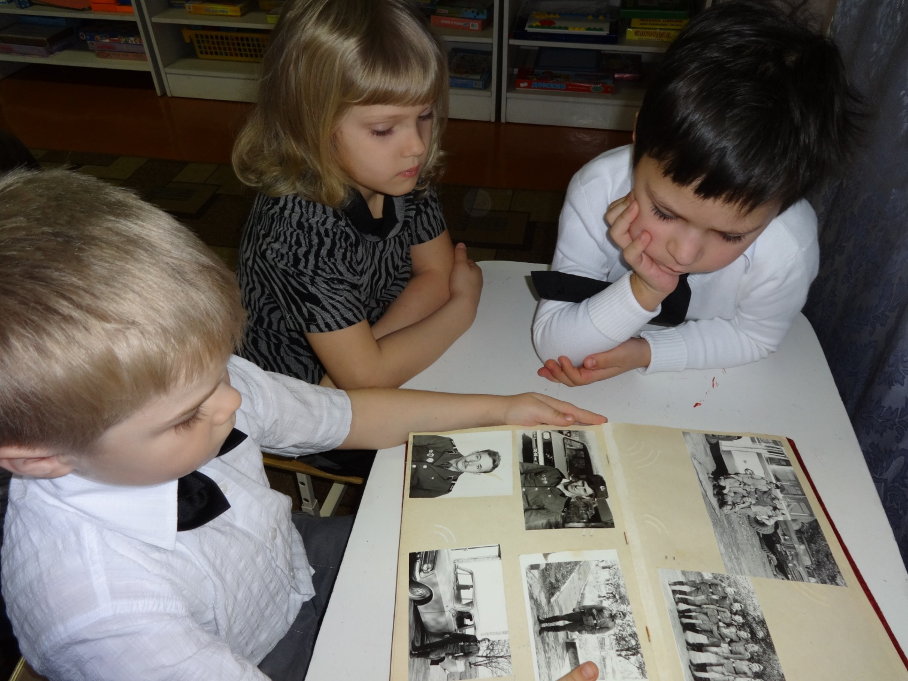

МБДОУ д/с-о/в № 27 «Загляните в семейный альбом»
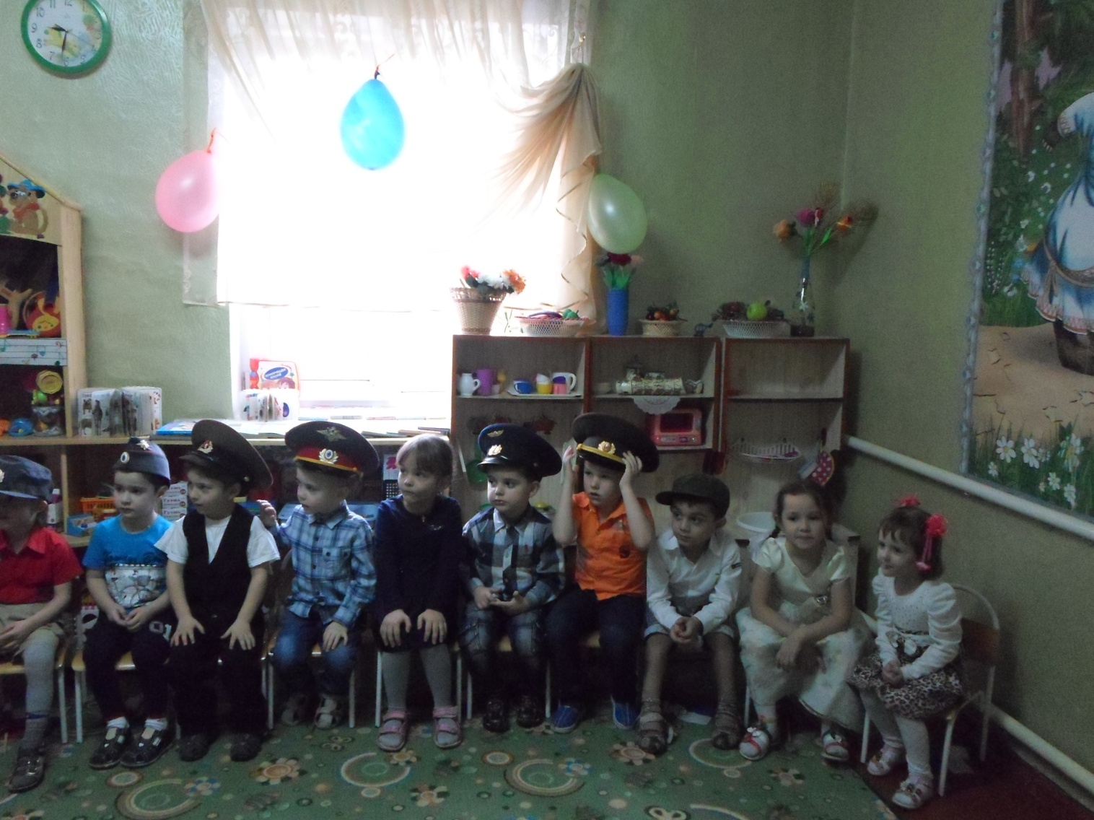
МБДОУ д/с-о/в № 27 Прослушивание песен военных лет « Песня Победы».

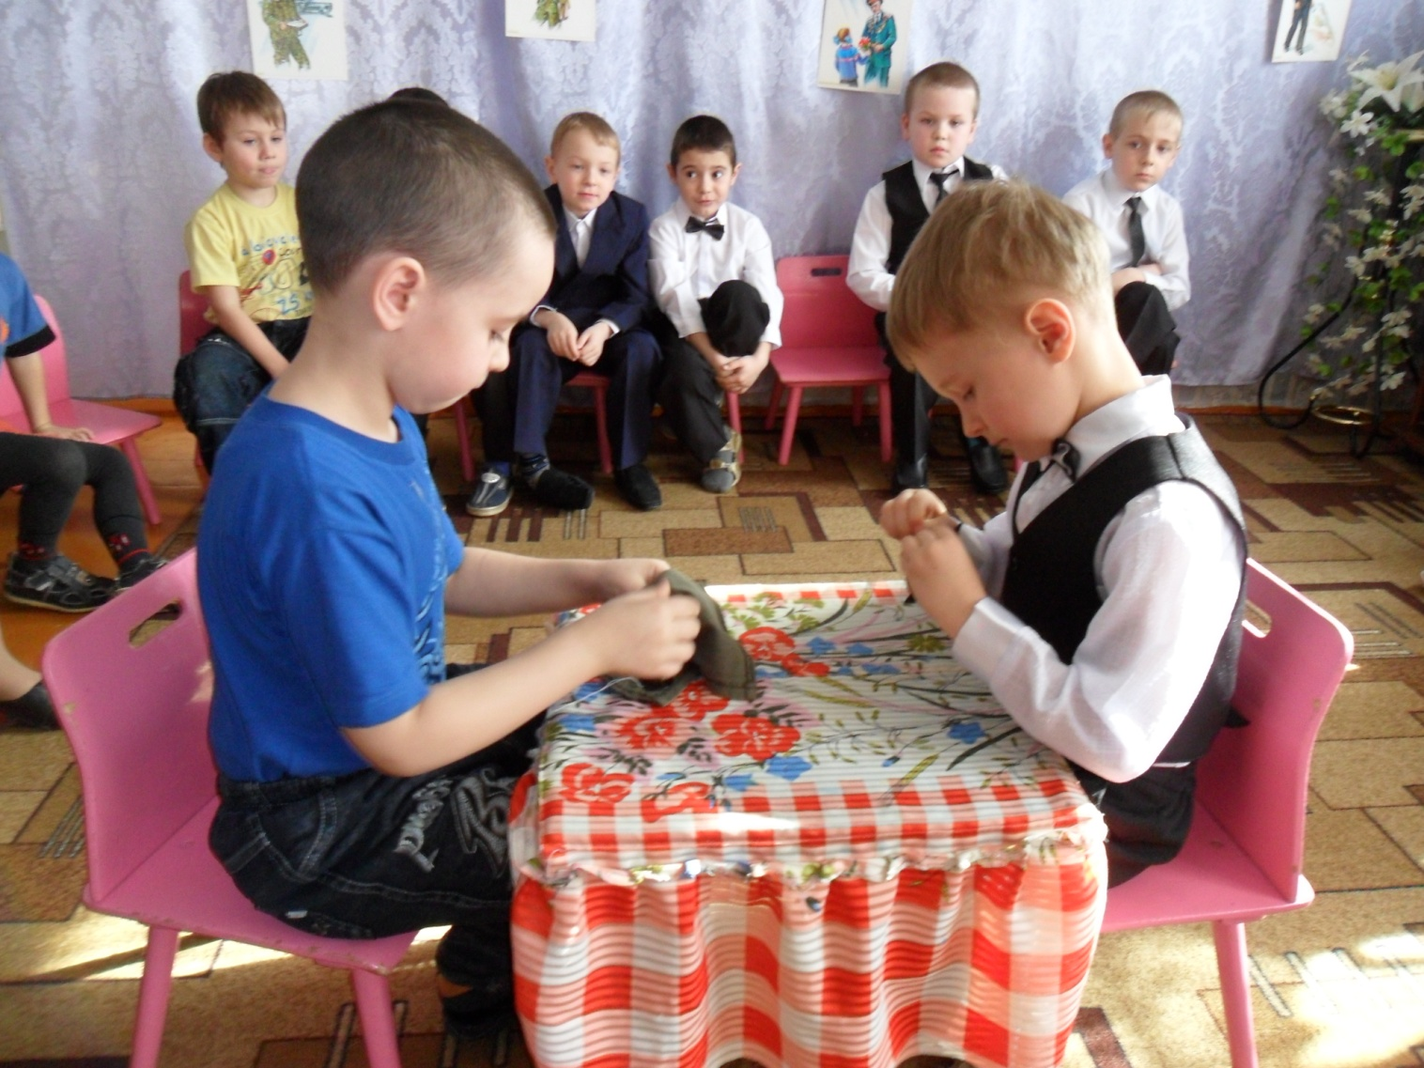

МБДОУ д/с-о/в № 27 Изготовление сувениров ветеранам ВОВ.
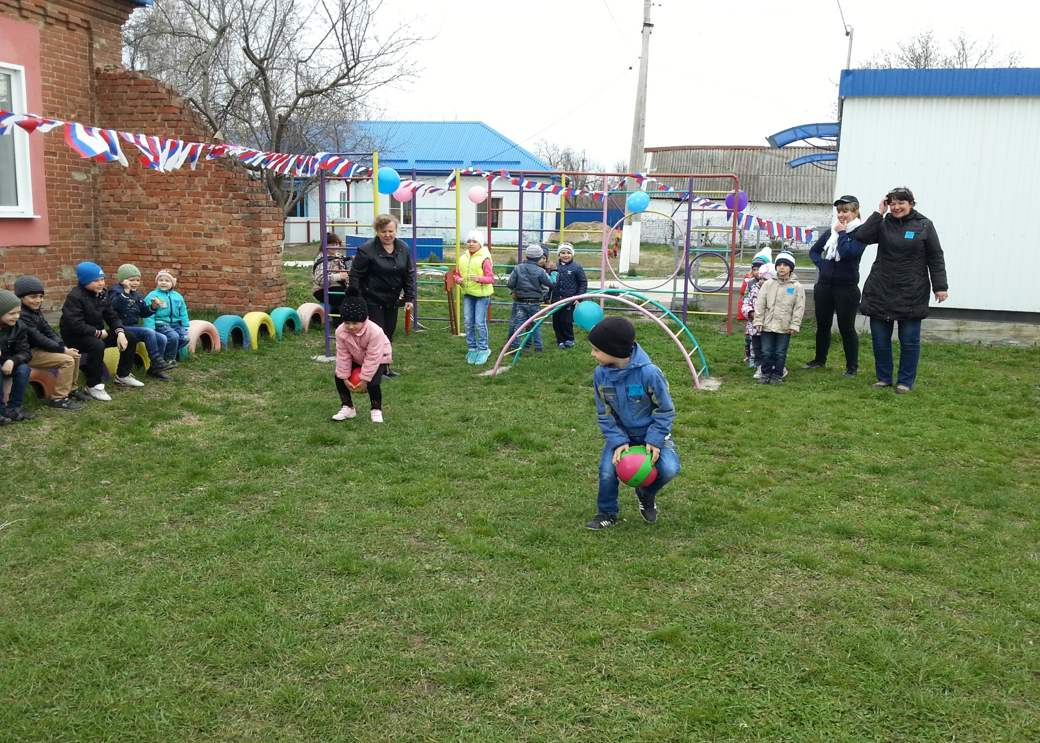
МБДОУ д/с-о/в № 27 Спортивное развлечение «Выше, дальше, быстрее»

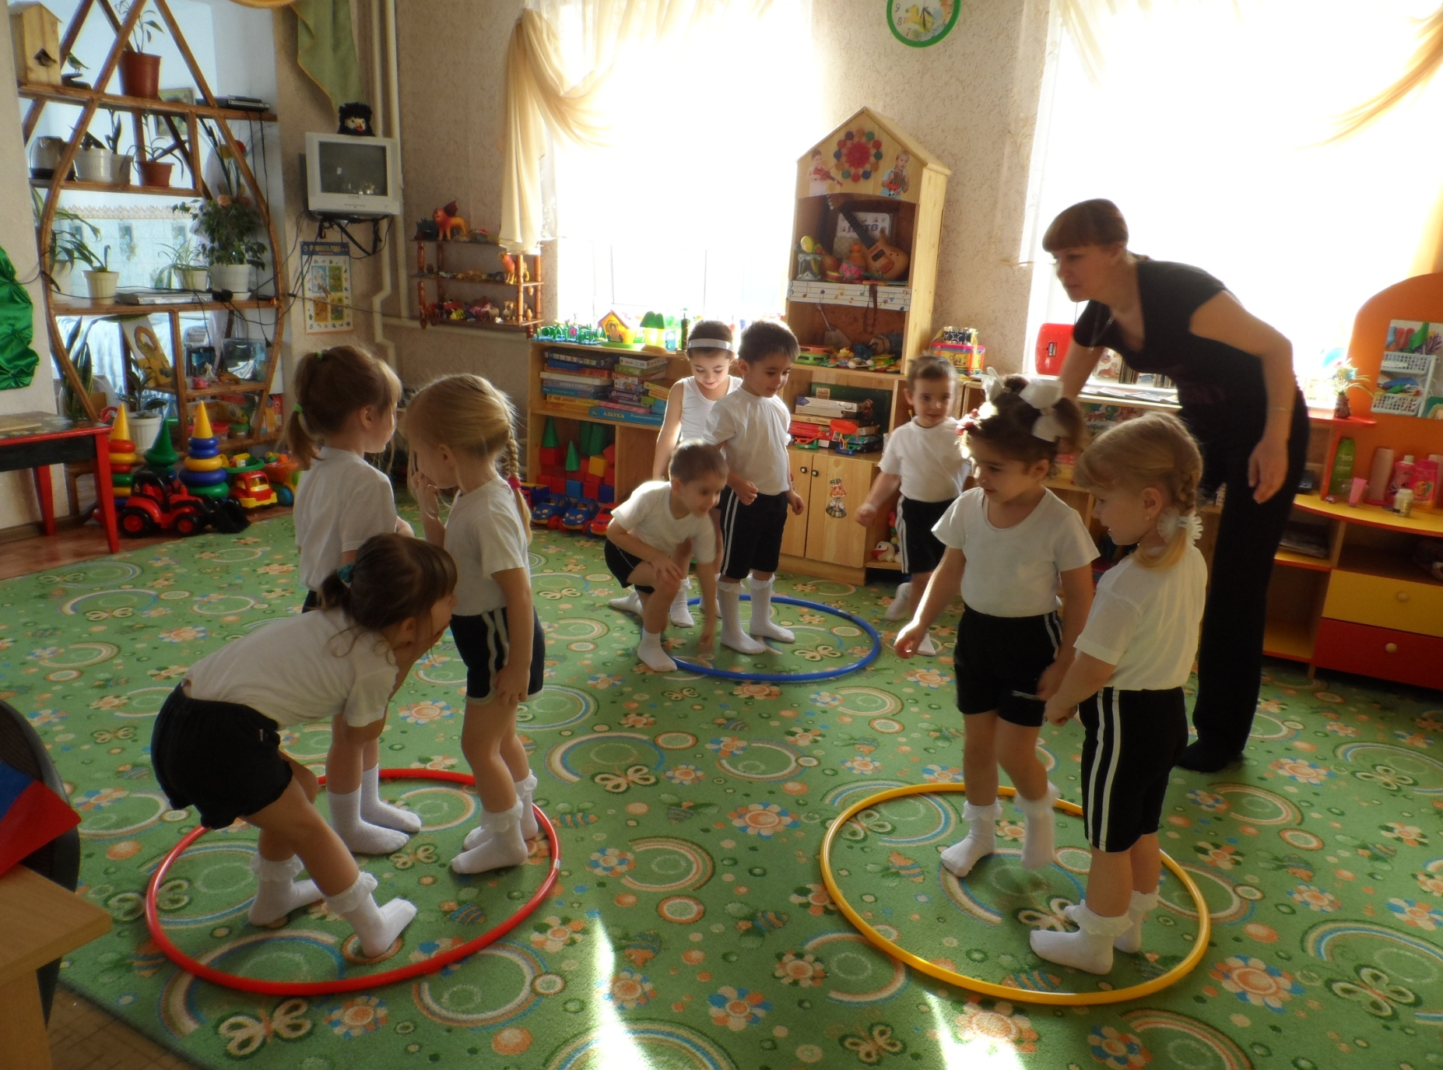
МБДОУ д/с-о/в № 27 Спортивное развлечение «Выше, дальше, быстрее»
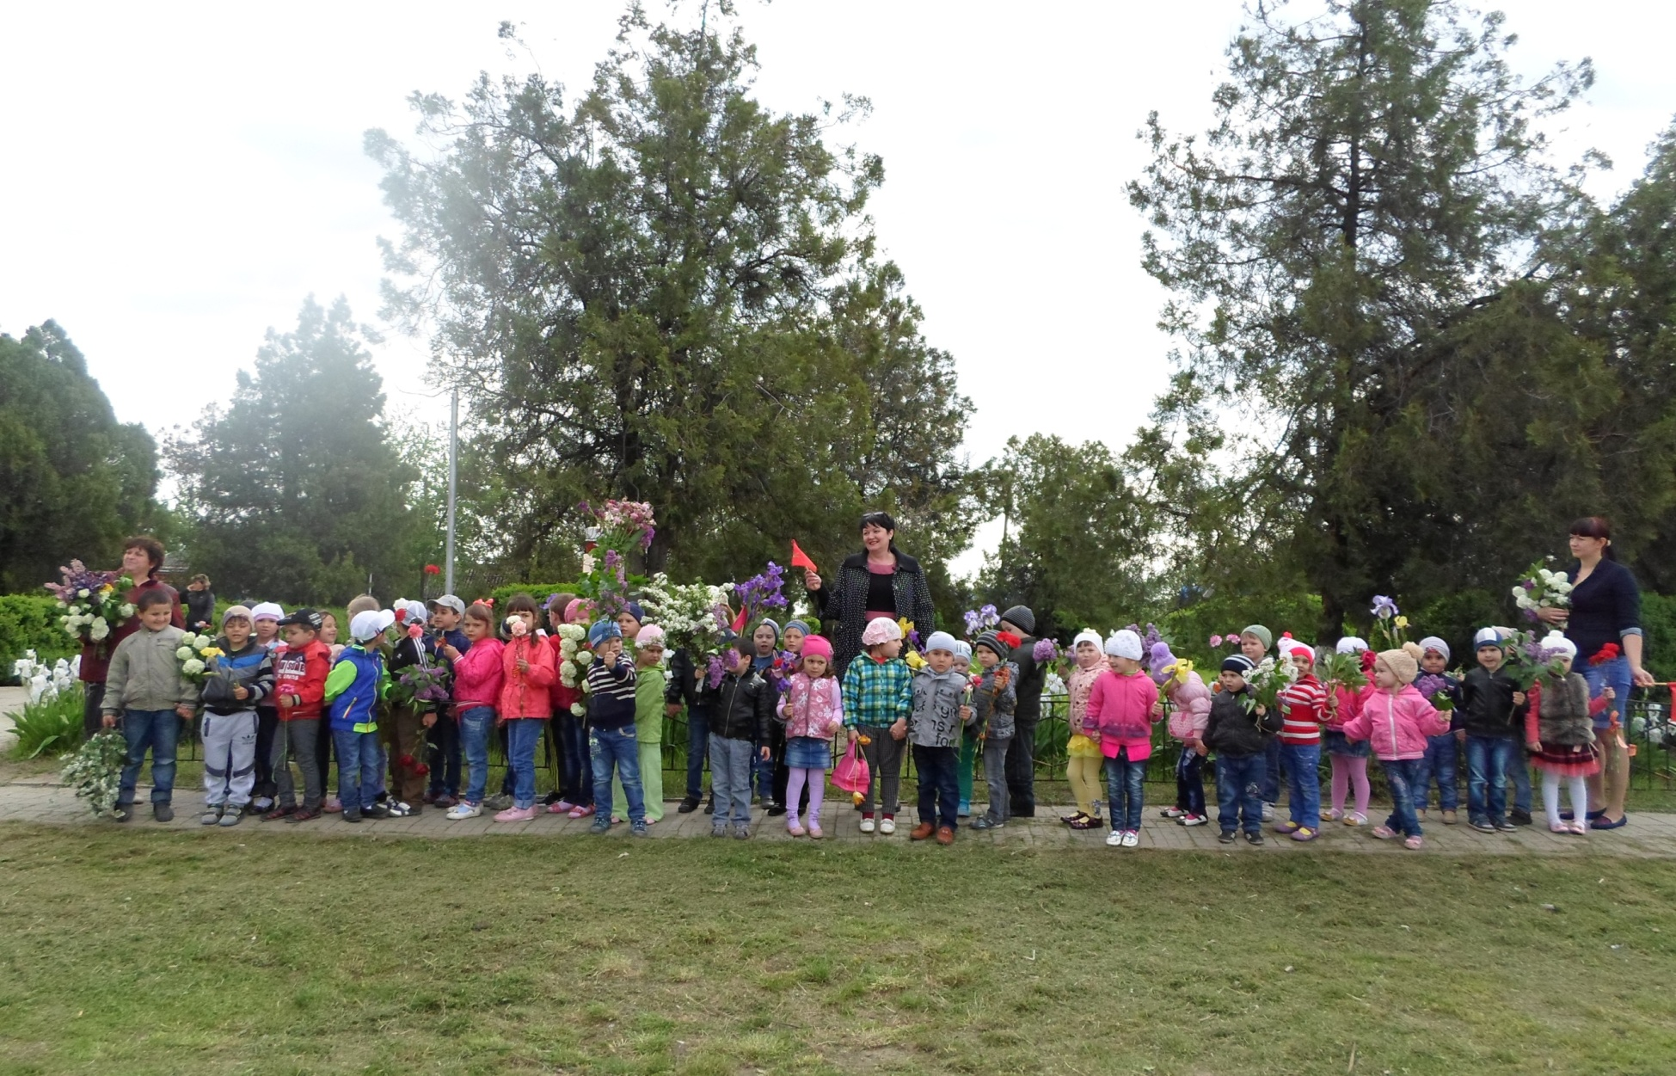
МБДОУ д/с-о/в № 27 Шествие к памятнику «Неизвестного Солдата», возложение цветов.
«Этих дней не смолкнет Слава»
Утверждаю
Заведующий МБДОУ д/с-о/в №27
«29» апреля 2015 г.
_____________Е.В. Кулюкова

План мероприятий месячника оборонно-массовой и военно-патриотической работы «Мы, наследники Победы, славу Родины храним!» в МБДОУ д/с-о/в №27 ст. Казанская 2015 г.

Дата проведения | № | Наименование мероприятия | Время проведения | Возрастная группа | Кол-во участников | Ф.И.О. ответственного
01.04.2015 г. | 1 | Совещание с педагогами ДОУ «Организация работы по военно-патриотическому воспитанию, проведение месячника оборонно-массовой работы» с составлением плана работы и тематическому оформлению дошкольного учреждения к празднованию «70 лет Великой Победы» | 13.00 | Педагоги ДОУ | 6 | Заведующий Кулюкова Е.В.
02.04.2015 г. | 2  3 | Экскурсия к памятнику «Воинам освободителям»  Беседа « О памятниках защитникам Отечества в родной станице» | 10.00  16.00 | Смешанная группа 5-7 лет  Смешанная группа 5-7 лет | 30  30 | Воспитатель- Соседова Л.В.  Мл .воспитатель- Лагунова Л.А.  Воспитатель- Жучкова О.Г.
03.04.2015 г. | 4 | Тематическая экскурсия в музей ст. Казанской «Пусть будут эти дни в прошлом». | 10.00 | Смешанная группа 5-7 лет | 30 | Воспитатель – Жучкова О.Г.  Муз. руководитель – Говорова А.В.
06.04.2015 г. | 5 | Родительское собрание «Мы, наследники Победы, славу Родины храним!» | 17. 00 | Родители воспитанников смешанных групп 3-5 лет, 5-7 лет. | 50 | Заведующий Кулюкова Е.В., воспитатели групп Кутепова О.П., Соседова Л.В.
07.04.2015 г. | 6  7 | Занятие-лепка « Русские богатыри»  Занятие-лепка «Военная техника» | 11.00  9.30 | Смешанная группа 5-7 лет  Смешанная группа 3-5 лет | 30  27 | Воспитатели: Соседова Л.В., Жучкова О.Г.  Кутепова О.П.
08.04.2015 г. | 8 | Выставка детской художественной литературы и чтение произведений о ВОВ | 16.00 | Смешанная группа 5-7 лет | 25 | Воспитатели: Жучкова О.Г., Соседова Л.В.
09.04.2015 г. | 9 | Тематическая экскурсия в музей ст.Казанской «Шагнувший в бессмертие…» | 10.00 | Смешанная группа 5-7 лет | 30 | Воспитатель Жучкова О.Г., мл. воспитатель Лагунова Л.А.
10.04.2015 г. | 10  11 | Спортивное развлечение «Выше, дальше, быстрее»  Спортивное развлечение «Выше, дальше, быстрее» | 9.15  10.00 | Смешанная группа 3-5 лет  Смешанная группа 5-7 лет | 27  30 | Воспитатель Кутепова О.П., муз. руководитель Говорова А.В.  Воспитатель Жучкова О.Г., музруководитель Говорова А.В.
13.04.2015 г. | 12 | «День освобождения узников из фашистских лагерей» беседа 11.04.01945г | 16.00 | Смешанная группа 3-7 лет | 57 | Воспитатели: Кутепова О.П., Жучкова О.Г., Соседова Л.В.
14.04.2015 г. | 13 | « Они видели войну»- приглашение ветеранов ВОВ, тружеников тыла.  Занятие-рисование « Салют Победы» | 10.00  9.30 | Смешанная группа 5-7 лет  Смешанная группа 3-5лет | 30  27 | Воспитатели: Соседова Л.В., Жучкова О.Г.  Воспитатель Кутепова О.П.
15.04.2015 г. | 14 | Тематическое занятие «Былинные герои земли русской» -путешествие по былинам и сказкам. | 10.00 | Смешанная группа 5-7 лет | 30 | Воспитатель Жучкова О.Г.
16.04.2015 г. | 15 | Литературно-музыкальная композиция (занятие) «Пусть всегда будет солнце!» | 10.00 | Смешанная группа 3-7 лет | 30 | Муз. руководитель Говорова А.В., воспитатель Соседова Л.В.
17.04.2015 г. | 16  17 | Занятие-аппликация «Моряки».  Занятие-аппликация «Военные корабли» | 9.15  10.00 | Смешанная группа 3- 5 лет  Смешанная группа 5-7 лет | 27  30 | Воспитатели Кутепова О.П.,  Жучкова О.Г.
20.04.2015 г. | 18 | Конкурс рисунков «Дети против войны». | 10.30 | Смешанная группа 3-7 лет | 30 | Воспитатели: Соседова Л.В., Жучкова О.Г. Кутепова О.П.
21.02.2015 г. | 19  20 | Проведение занятия «Армия Российская»  Проведение комплексного занятия « Все военные нужны - все военные важны». | 9.15  10.00 | Смешанная группа 3-5 лет  Смешанная группа 5-7 лет | 27  30 | Воспитатели Кутепова О.П.,  Жучкова О.Г.
22.04.9015 г. | 21 | Чтение стихов на тему «Они сражались за Родину» | 10.00 | 5-7 лет | 12 | Воспитатели: Соседова Л.В.
23.04.2015 г. | 22 | Прослушивание песен военных лет « Песня Победы». | 16.00 | Смешанная группа 5-7 лет | 30 | Музруководитель Говорова А.В., воспитатель Соседова Л.В.
24.04.2015 г. | 23 | Изготовление сувениров ветеранам ВОВ. | 9.15  10.00 | Смешанная группа 3-5 лет  Смешанная группа 5-7 лет | 27  30 | Воспитатели: Кутепова О.П.,  Жучкова О.Г., Соседова Л.В.
27.04.2015 г. | 24 | Игры  Дидактические:  «Собери автомат», «Чья команда назовет больше родов войск».  Сюжетно-ролевые:  «Юные пожарные», «МЧС. Спасатели», «Моряки».  Подвижные:  «Секретный пакет», «Самый меткий», «Сбей каску», «Переправа», «Кто быстрее», «Летчики», «Кавалеристы» и др. | В течении месяца | Смешанная группа  3-7 лет | 57 | Воспитатели: Кутепова О.П.,  Жучкова О.Г., Соседова Л.В.
28.04.2015 г. | 25  26 | Фотовыставка «Загляните в семейный альбом»  Вечер спортивных развлечений « Папа, мама и я». | 10.00  16.00 | Смешанная группа  3-7 лет  Смешанная группа 5-7 лет | 57  30 | Воспитатели: Кутепова О.П.,  Жучкова О.Г., Соседова Л.В.  Воспитатели: Соседова Л.В.
29.04.2015 г. | 27  28 | Тематическое занятие «70 лет Великой Победе»  Об итогах месячника оборонно-массовой и военно-патриотической работы. | 10.00-11.00  13.00 | Смешанная группа  3-7 лет  педагоги | 56  6 | Воспитатель Кутепова О.П., муз. руководитель Говорова А.В.  воспитатель Соседова Л.В.  Заведующий Кулюкова Е.В.
30.04.2015г | 29 | Шествие к памятнику «Неизвестного Солдата», возложение цветов.  «Советские войны водрузили Знамя Победы над рейхстагом в Берлине» - 30.04.1945 –беседа. | 10.00 | Смешанная группа  3-7 лет | 56 | Воспитатели: Кутепова О.П.,  Жучкова О.Г., Соседова Л.В.

